PANDUAN PENGGUNAAN SISTEM (USER MANUAL)
APLIKASI LENTERA KABUPATEN BOGOR
Layanan Integrasi Izin Riset, Rekomendasi Kesbangpol, Magang PKL, Absensi Selfie GPS, Monitoring Proyek, dan Sertifikat Digital
―――――――――――――――――――――――――――――――――――――――――――――
1. PENDAHULUAN & OVERVIEW SISTEM
Sistem LENTERA (Layanan Integrasi Izin Riset dan Magang Kabupaten Bogor) adalah platform pelayanan publik berbasis web yang dirancang untuk mempermudah alur pengajuan izin riset/PKL/magang bagi siswa, mahasiswa, dan masyarakat umum, sekaligus menyediakan portal manajemen operasional bagi Bakesbangpol dan Dinas/SKPD di lingkungan Pemerintah Kabupaten Bogor.
Peran dan Hak Akses Pengguna (User Roles)
- 1. Pemohon / Peserta Magang: Siswa/Mahasiswa/Pemohon yang mengajukan rekomendasi permohonan layanan, mendaftar ke lowongan Dinas, melakukan absensi harian, dan melaporkan tugas proyek.
- 2. Admin Kesbangpol: Petugas Kesbangpol yang memverifikasi berkas permohonan rekomendasi, menentukan Dinas tujuan, dan menerbitkan Surat Rekomendasi resmi (.docx / .pdf).
- 3. Admin Dinas / Pembimbing Bidang: Pengelola magang pada SKPD/Dinas tujuan yang mengelola lowongan magang, verifikasi penempatan pendaftar, membuat timeline proyek/modul kerja, serta memverifikasi jurnal/absensi.
- 4. Super Admin: Pengelola pusat sistem yang memiliki akses penuh ke seluruh modul, pengalihan instansi, pengaturan akun dinas, serta manajemen sertifikat.
📌 Informasi Penting Rute Utama Sistem
• Portal Publik & Pengajuan: http://127.0.0.1:8000/
• Admin Kesbangpol Verifikasi: http://127.0.0.1:8000/kesbangpol/layanan
• Admin Absensi & Project Monitoring: http://127.0.0.1:8000/absensi/admin?tab=timeline

2. PORTAL PUBLIK & PENGAJUAN SURAT REKOMENDASI
Pemohon mengakses portal publik LENTERA untuk melakukan pendaftaran permohonan surat izin PKL/Riset/Magang.
Langkah-Langkah Pengajuan Pemohon:
- Langkah 1: Buka peramban (browser) dan akses halaman utama LENTERA.
- Langkah 2: Klik tombol 'Daftar' atau 'Login' jika sudah memiliki akun. Isikan data profil pemohon dengan lengkap.
- Langkah 3: Pilih menu 'Pengajuan Layanan' dan pilih jenis permohonan (misal: Rekomendasi Surat Izin PKL Siswa/Mahasiswa).
- Langkah 4: Lengkapi formulir mencakup: Atas Nama, Asal Instansi/Sekolah, Nomor HP, Tempat/Dinas Tujuan Kegiatan, serta Tanggal Pelaksanaan Magang/PKL.
- Langkah 5: Unggah dokumen pendukung wajib seperti KTP/KTM, Surat Permohonan ke Kesbangpol, Surat Pengantar Asli dari Kampus/Sekolah, dan Proposal Kegiatan.
- Langkah 6: Klik 'Kirim Pengajuan'. Pemohon dapat memantau progres status permohonan melalui menu Profil / Riwayat Pengajuan.
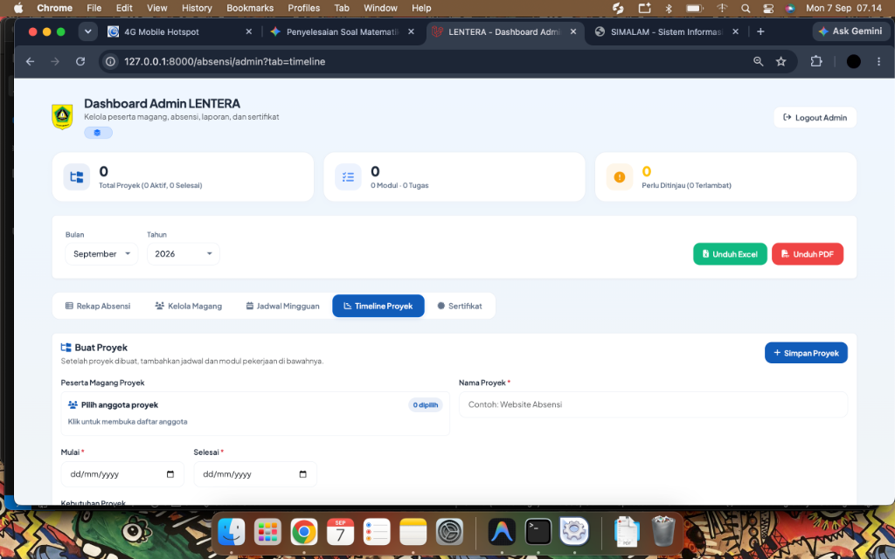
Gambar: Halaman Landing Page Portal Publik LENTERA Kabupaten Bogor
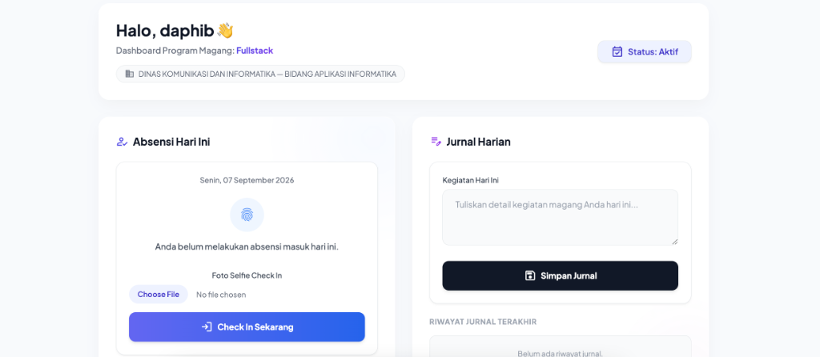
Gambar: Menu Riwayat Pengajuan & Pemantauan Status Pemohon
3. VERIFIKASI & PENERBITAN SURAT REKOMENDASI (ADMIN KESBANGPOL)
Admin Kesbangpol bertugas melakukan verifikasi keabsahan dokumen permohonan dan mengarahkan penempatan ke Dinas tujuan.
Daftar Permohonan Layanan (/kesbangpol/layanan)
Halaman ini menampilkan tabel permohonan masuk secara berurutan lengkap dengan ID, Tanggal, Nama Pemohon, Jenis Layanan, dan Badge Status dengan warna yang kontras & mudah dibaca (Menunggu Verifikasi, Disetujui, Perlu Revisi, Ditolak).
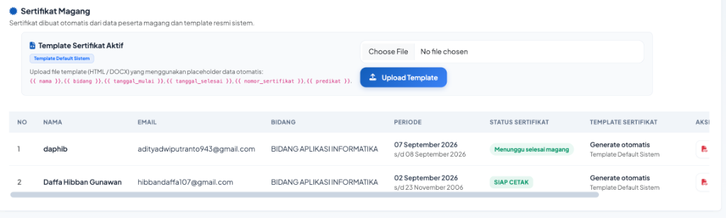
Gambar: Daftar Permohonan Layanan Admin Kesbangpol dengan Status Badge
Proses Verifikasi & Auto-Generate Surat (.docx)
- 1. Buka Detail: Klik tombol 'Periksa' pada baris permohonan.
- 2. Cek Dokumen: Periksa dokumen lampiran pemohon (KTP, Surat Pengantar, dll.) melalui modal pratinjau dokumen.
- 3. Tentukan Keputusan: Pada panel 'Aksi Verifikasi', pilih Keputusan ('Setujui Layanan', 'Minta Revisi', atau 'Tolak Layanan').
- 4. Pilih Dinas Tujuan: Jika disetujui, pilih 'Dinas Tujuan Layanan' (misal: DINAS KOMUNIKASI DAN INFORMATIKA). Data akan otomatis diteruskan ke Dinas tersebut.
- 5. Generate Surat Rekomendasi: Admin dapat menekan tombol 'Generate & Download Surat (.docx)' pada kartu Surat Rekomendasi untuk mengunduh draf dokumen Word otomatis berbasis template resmi Kesbangpol.
- 6. Simpan Keputusan: Jika terdapat file PDF surat resmi yang sudah ditandatangani, Admin dapat mengunggahnya pada opsi 'Upload Surat Rekomendasi Kesbangpol (Opsional)'. Jika kosong, sistem otomatis membuat Surat Rekomendasi (.docx) saat disetujui.
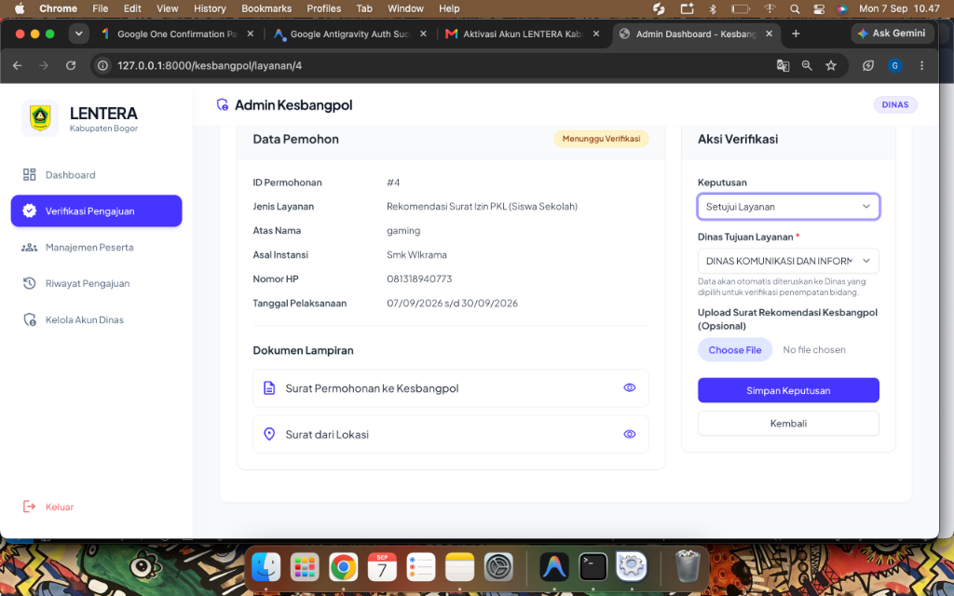
Gambar: Halaman Verifikasi & Generate Surat Rekomendasi Kesbangpol
4. PENDAFTARAN LOWONGAN & PENEMPATAN DINAS
Setelah Surat Rekomendasi Kesbangpol diterbitkan/disetujui, peserta magang dapat memilih lowongan magang pada Dinas tujuan.
Alur Pendaftaran Lowongan Magang:
- 1. Cari Lowongan: Peserta membuka menu 'Lowongan Magang Dinas' pada portal LENTERA.
- 2. Kirim Lamaran: Pilih kuota lowongan magang yang tersedia pada Dinas / SKPD terkait.
- 3. Verifikasi Dinas: Admin Dinas menerima notifikasi pendaftaran pendaftar baru dan melakukan verifikasi penempatan ke Bidang / Pembimbing yang sesuai.
5. PENGELOLAAN PROYEK, TIMELINE, ABSENSI & JURNAL HARIAN
Sistem SIMALAM terintegrasi memungkinkan Admin Dinas/Bidang untuk mengelola proyek magang, pembagian modul kerja, monitoring progres, dan memverifikasi absensi harian peserta.
A. Manajemen Proyek & Modul Pekerjaan (Admin)
Admin dapat membuat timeline proyek magang, mendaftarkan peserta ke dalam proyek, dan membagi proyek menjadi modul-modul pekerjaan berbobot persentase (%).
- 1. Buat Proyek: Klik tombol 'Buat Proyek Baru' pada dashboard admin SIMALAM.
- 2. Isikan Data Proyek: Tentukan Nama Proyek, Anggota Peserta Magang, Tanggal Mulai & Selesai Proyek, serta Kebutuhan Proyek.
- 3. Edit Proyek: Jika ingin memperbarui data atau anggota tim proyek, klik tombol Edit (ikon pensil). Modal 'Edit Proyek' akan terbuka dan siap disimpan tanpa hambatan.
- 4. Modul Pekerjaan: Tambahkan modul-modul pekerjaan (misal: Analisis Sistem, Desain UI/UX, Coding Frontend, Testing) lengkap dengan bobot (%) dan rentang tanggal pelaksanaan.
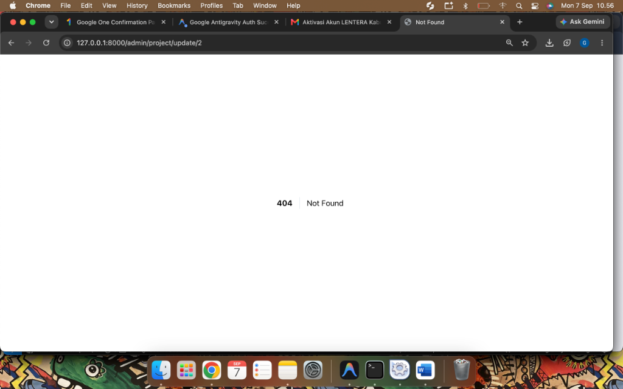
Gambar: Modal Form Edit Proyek & Penentuan Peserta Magang Proyek
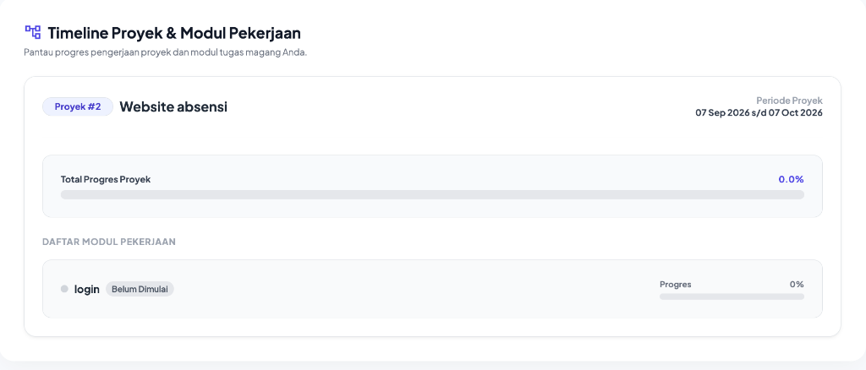
Gambar: Dashboard Monitoring Timeline Proyek, Modul, dan Perbandingan Target vs Progres
B. Sistem Absensi Swafoto / Selfie GPS (Peserta)
Setiap hari kerja, peserta magang wajib melakukan absensi melalui menu Absensi SIMALAM.
- 1. Absen Swafoto: Peserta mengaktifkan lokasi GPS dan melakukan swafoto (selfie) saat Absen Masuk dan Absen Pulang.
- 2. Rekam Data: Sistem merekam data waktu, swafoto selfie, dan keterikatan dengan proyek yang sedang dikerjakan hari tersebut.
- 3. Rekap Kehadiran: Admin Dinas/Bidang dapat memantau kehadiran pada rekap absensi harian dan memverifikasi jurnal harian peserta.
C. Pengiriman Laporan Kerja (Work Submission) & Verifikasi Admin
- 1. Ambil Tugas: Peserta memilih tugas (Task) pada modul proyek yang aktif dan mengklik 'Mulai Kerjakan'.
- 2. Kirim Laporan: Setelah selesai, peserta mengunggah laporan hasil kerja (Work Submission) beserta lampiran file/link pekerjaan.
- 3. Peninjauan Admin: Admin meninjau laporan kerja peserta. Admin dapat memberikan persetujuan ('Approve') atau meminta perbaikan ('Revision') dengan memberikan catatan masukan.
- 4. Auto Recalculate: Saat laporan disetujui, progres modul & proyek akan secara otomatis di-kalkulasi ulang oleh sistem.
6. EVALUASI AKHIR & PENERBITAN SERTIFIKAT MAGANG
Setelah rentang waktu magang/PKL selesai dan progres proyek mencapai target 100%, peserta berhak menerima Sertifikat Magang Resmi.
- 1. Evaluasi Progres: Sistem menampilkan statistik evaluasi akhir mencakup total kehadiran, jumlah jurnal terselesaikan, dan capaian persentase proyek.
- 2. Penerbitan Sertifikat: Admin mengunggah atau meng-generate Sertifikat Magang berstempel digital resmi Pemkab Bogor melalui menu 'Kelola Sertifikat'.
- 3. Unduh Sertifikat: Peserta dapat melihat pratinjau dan mengunduh file Sertifikat Magang (.pdf) langsung dari profil akun peserta.
7. PANDUAN TROUBLESHOOTING & FREQUENTLY ASKED QUESTIONS (FAQ)
📌 Tanya Jawab & Penanganan Masalah Umum
Q: Mengapa tombol 'Edit Proyek' sebelumnya mengalami error 404?
A: Hal tersebut terjadi karena kecocokan rute URL di backend. Masalah tersebut telah diselesaikan secara permanen dengan menambahkan penanganan rute ganda (/admin/project/update dan /absensi/admin/project/update) serta dukungan metode HTTP POST/PUT.
Q: Bagaimana jika Surat Rekomendasi Kesbangpol format Word (.docx) tidak bisa dibuka?
A: Pastikan Microsoft Word atau Google Docs mendukung format OpenXML (.docx). Draf yang di-generate sistem secara otomatis menggunakan placeholder data dinamis berbasis template standar Bakesbangpol Kabupaten Bogor.
Q: Apakah data foto selfie GPS dapat disesuaikan pada tampilan admin?
A: Ya, data tampilan admin telah disesuaikan agar menampilkan nama peserta, proyek yang dikerjakan, dan foto selfie secara bersih dan rapi.

